**PARTIE A : *le portail***

En vous aidant du schéma sur le DT 02, sur le panneau central, **donner** le nom des liaisons associées aux points A, B et C.

**Point A :**

Nom de la liaison: LINEAIRE ANNULAIRE d'axe X

**Point B :**

Nom de la liaison: LINEAIRE ANNULAIRE d'axe X

**Point C :**

Nom de la liaison: PONCTUELLE

D'après les liaisons que vous avez trouvées aux points A, B et C, **déterminer** le déplacement possible du panneau central par rapport au repère R0.

Déplacement possible du panneau central:

En vous aidant du schéma sur le DT 02, sur le panneau latéral, **donner** le nom des liaisons associées aux points E, H, I et K par rapport au repère R0.

**Point E :**

Nom de la liaison : LINEAIRE ANNULAIRE d'axe Z

**Point H :**

Nom de la liaison: PIVOT d'axe X

**Point I :**

Nom de la liaison: PIVOT d'axe X

**Point K :**

Nom de la liaison: LINEAIRE ANNULAIRE d'axe Z

D'après les liaisons que vous avez trouvées aux points précédents, **déterminer** le déplacement possible du panneau latéral par rapport au repère R0.

**Remarque:** aux points F, G, J et L se trouvent des systèmes pignon/crémaillère. Les crémaillères sont solidaires de la partie fixe.

Déplacement possible du panneau latéral : TRANSLATION sur Z

D'après les mouvements des panneaux latéraux et centraux déterminés aux questions précédentes, **expliquer** en quelques phrases simples les déplacements (par rapport au repère R0) nécessaires dans l'ordre chronologique des différents panneaux pour passer de la position 'portail fermé' à la position 'portail ouvert'.

1- translation des 2 vantaux latéraux sur l'axe Z vers l'intérieur du portail

2- translation des 2 vantaux centraux sur l'axe X afin de dégager le passage au public

Le choix du matériau de la structure porteuse se fera entre de l'aluminium (EN-AW 1200) et de l'acier (S275) sur des critères d'impact environnementaux.

Afin de faire un choix argumenté à l'aide du rapport Sustainability (DT 03) sur le choix des matériaux, **donner** la définition des termes suivants :

Empreinte carbone :

Le dioxyde de carbone et autres gaz résultant de la combustion des combustibles fossiles s'accumulent dans l'atmosphère, ce qui contribue au réchauffement de la planète.

Eutrophisation de l'eau :

Quand trop d'éléments nutritifs sont ajoutés à un écosystème aquatique, l'eutrophisation apparaît.  L'azote et le phosphore des eaux usées et les fertilisants agricoles stimulent l'éclosion excessive d'algues, ce qui épuise l'oxygène dissous dans l'eau et entraîne la mort de la faune et de la flore.

Acidification de l'air :

Le dioxyde de soufre, les oxydes nitreux et autres émissions acides dans l'air sont à l'origine de l'acidification de l'eau de pluie, qui, à son tour, est responsable de l'acidification des lacs et des sols.  Ces acides peuvent rendre la terre et l'eau toxiques pour les végétaux et la vie aquatique.

Énergie totale consommée :

Une mesure des sources d'énergie non renouvelables associées au cycle de vie de la pièce.  Cet impact comprend non seulement l'électricité ou les combustibles utilisés au cours du cycle de vie du produit, mais aussi l'énergie nécessaire en amont pour obtenir et transformer ces combustibles, ainsi que l'énergie consommée par la matière si elle était brûlée.

A l'aide du DT 03, présentant les rapports Sustainability de la structure des panneaux centraux du portail, **compléter** les valeurs dansle tableau ci-dessous.

**Remarque**: dans la dernière colonne vous donnerez le nom du matériau le plus impactant et la différence sous forme d'un pourcentage.

|  |  |  |  |  |
| --- | --- | --- | --- | --- |
| **Critères** | Valeur aluminium | Valeur acier | Différence des 2 valeurs | Nom et % du plus impactant par rapport au moins impactant |
| **Empreinte carbone**  **(Kg CO2)** | 1100 kg | 710 kg | 390 kg | ALUMINIUM + 54,9 % |
| **Eutrophisation de l'eau**  **(Kg PO4)** | 0,234 kg | 0,256 kg | 0,022 kg | ACIER + 9,4 % |
| **Acidification de l'air**  **(Kg SO2)** | 7,2 kg | 2,8 kg | 4,4 kg | ALUMINIUM + 157 % |
| **Énergie totale consommée**  **(MJ)** | 13000 MJ | 9200 MJ | 3800 MJ | ALUMINIUM + 41,3 % |
| **Critère déterminant en fonction des valeurs de la dernière colonne :**  Acidification de l'air | | | | |

D'après le tableau complété à la question précédente, **donner** le nom du matériau le moins impactant sur l'environnement.

**Choix du matériau** : Vantail en ACIER

**Calculer** l'énergie nécessaire pour déplacer l'ensemble {panneau + structure en acier}:

215 x 3 = 645 J

**Calculer** l'énergie nécessaire pour déplacer l'ensemble {panneau + structure en aluminium}:

75 x 3 = 225 J

**Calculer** l'énergie économisée à chaque déplacement avec la structure en aluminium:

645 - 225 = 420 J

**Calculer** le nombre de déplacements qu'il faudrait pour compenser les 3800MJ consommés par l'utilisation de l'aluminium pour la structure.

3800.106/420 = 9.106 déplacements

**Conclusion :**

Le gain de poids compenserait- il l'énergie consommée par l'utilisation de l'aluminium pour la structure du panneau? **Justifier** votre réponse.

NON, car en utilisation normale (4 déplacements par jour), on n'atteindra jamais les 3800MJ consommé

**Calculer** le nombre d'années d'utilisation à raison de 4 déplacements par jour pour compenser les 3800MJ d'énergie totale consommée si l'on avait utilisé de l'aluminium.

9.106/4 = 225.104 jours

225.104 / 365 = 6164 années

**Chapitre A.3 : dimensionnement/tenue aux charges**

Arles : zone 3 Pdyn= 75 daN/m2 ks= 0,8

l=11,8m h=2,3m λ=2,3/11,8=0,2 Ct=1,33

Fvent = 1,33 × 75 × 0,8 × 1 × 0,82 × 11,8 × 2,3 = 1775,9 daN

**Déterminer** les torseurs des actions transmissibles des liaisons aux points A, B et C.

**Point A :**

torseur : {Text/A}A =

**Point B :**

torseur : {Text/B}B =

**Point C :**

torseur : {Text/C}C =

**Calculer** les actions mécaniques aux points A, B et C par la méthode de votre choix.

Énoncé du principe fondamental de la statique :

∑ {Text/portail}A = {0}A

{Text/B}A =

{Text/C}A =

{Text/D}A =

équations: résultats:

YA + YB - 400 = 0 YA = 200 daN

ZA + ZB + ZC - 451 = 0 ZA = 225,5 daN

2,4 . ZC + (1,2 . - 451) = 0 ZC = 225,5 daN

-2,7 . ZB - 2,7 . ZC + (1,35 . 451) = 0 ZB = 0

2,7 . YB + (1,35 .- 400) = 0 YB = 200 daN

Quelles est(sont) la(les) liaison(s) subissant le plus de charge?

La liaison LINEAIRE ANNULAIRE au point A

puis la PONCTUELLE au point C

Nous allons déterminer la pression sur les galets due à l'action du poids dans un premier temps puis due au vent.

**Données:** nous prendrons l'action du poids au point A d'une valeur de 200 daN, le rail et les galets sont en acier S275.

Dimensions du galet :

Ø 70 mm largeur : l = 22 mm

Calcul de la pression maximale:

F = 200/2 = 100 daN = 1000 N

PA max = = = 154,3 Mpa

**Données:** nous prendrons l'action du vent au point C d'une valeur de 225 daN, le rail et le galet sont en acier S275.

Dimensions du galet :

Ø 30 mm largeur : l = 13 mm

Calcul de la pression maximale:

PC max = = = 460 Mpa

**Résistance au point A:**

PA max = 154,3 Mpa ≤ Padm = 250 Mpa donc résistance du matériau au poids

**Résistance au point C:**

**si nécessaire faites des hypothèses quand à la permanence de la contrainte pour la justification de l'utilisation de ce matériau ou proposez une solution technologique.**

PC max = 460 Mpa ≥ Padm = 250 Mpa donc matériau non adapté

Si nécessaire **faire** des hypothèses quant à la permanence de la contrainte pour la justification de l'utilisation de ce matériau ou **proposer** une solution technologique :

Hypothèse: contrainte non permanente mais limitée dans le temps (rafale de vent)

Solution : augmenter les dimensions du galet

**Chapitre A.4 : étude des schémas électriques du portail.**

1. **schéma de commande**

**Donner** les deux fonctions réalisées par l’élément noté AL1 du schéma de commande.

Convertisseur 230v AC/24v DC : TRANSFORMATEUR ABAISSEUR + REDRESSEUR, A partir des 230 volts alternatifs du réseau, fournit une tension 24 volts, valeur de tension de sécurité ; continue notamment pour le capteur inductif

Sur le schéma de commande, l’élément repéré DE1 est un capteur inductif ; **indiquer** quel type de matériau il peut détecter.

Capteur Inductif, détecte les matériaux ferromagnétiques.

**Expliquer**, en vous appuyant sur le schéma de commande, ce qui se passe sur le portail quand ce capteur entre en action ; **justifier**.

Quand le capteur est actionné, il actionne le relais R1 ; le contact R1 autorise les différents contacteurs

**Expliquer**, en vous appuyant sur le schéma de commande, le rôle des contacts KFP1, KFP2, KOP1, KOP2 ; **expliquer** comment ils interviennent.

Verrouillage électrique permettent d’éviter de commander les deux contacteurs inverseurs en même temps ; exemple quand bobine KOP1=1, son contact interdit KFP1

1. **schéma de puissance**

**Expliquer**, en vous appuyant sur le schéma de puissance comment on inverse le sens de rotation des moteurs et quel composant le réalise.

Inversion des polarités : moteurs monophasés 3 bornes, en fonction des bobinages alimentés, deux sens de rotation.

1. **chronogramme du fonctionnement.**

A l’aide des schémas de commande et de puissance, **compléter** le chronogramme décrivant le fonctionnement de l’installation.

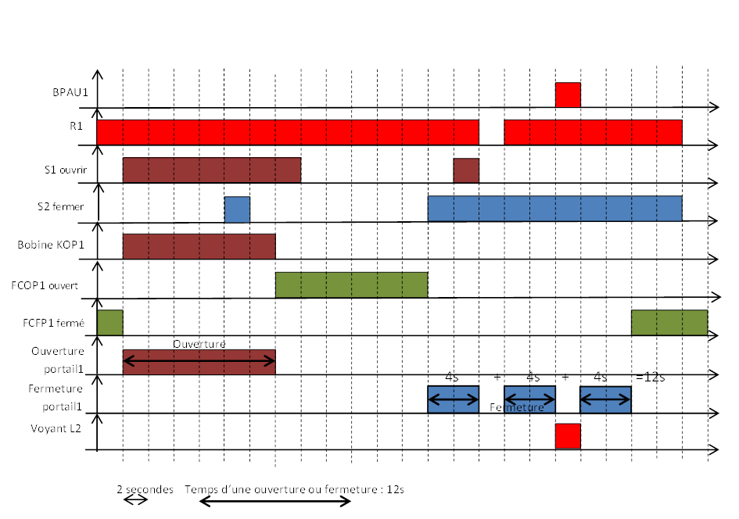

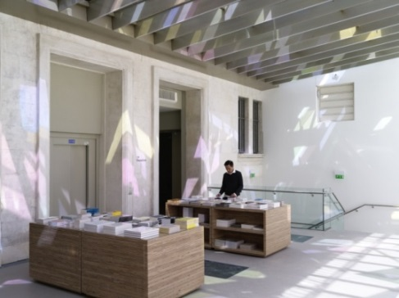

***Le ha******ll d'entrée:* PARTIE B**

**Chapitre B.1 : la consommation énergétique**

L’efficacité énergétique passive : on intervient sur les éléments ne consommant pas d’énergie comme le bâti, isolation, parois vitrées…

L’efficacité énergétique active concerne les éléments qui consomment de l’énergie ; on interviendra sur la gestion du bâtiment, systèmes intelligents, contrôle, régulation, délesteurs,…

1. **analyse des courbes.**

En vous aidant du DT 09 relatif aux consommations, **comparer** l’évolution de la consommation entre la période que nous appellerons P1 de 1973 jusqu’en 1990 avec celle que nous appellerons P2 allant de 1995 à 2012. **Donner** une explication.

On peut voir que l’évolution est beaucoup moins rapide pendant la période P2.

Depuis 1973 et le choc pétrolier, la baisse des ressources naturelles a provoqué une prise de conscience ; Modernisation des équipements, matériaux et équipements plus performants; prise de conscience individuelle et collective ; normes plus contraignantes.

**Calculer** l’augmentation de consommation pendant P1 ; **donner** cette augmentation en pourcentage par rapport à l’année 1973. (calcul en % = 100x(Q2-Q1)/Q1).

Augmentation de la consommation pendant la période P1 : 349-171= 178TWh

En pourcentage période P1 : (349-171)/171 = 104,1%

**Calculer** l’augmentation de consommation pendant P2 ; **donner** cette augmentation en pourcentage par rapport à l’année 1995.

Augmentation de la consommation pendant la période P2 : 489-400 = 89TWh

En pourcentage période P2 (489-400)/400 = 22,25%

Pendant la période P2 l’évolution est 4 fois moins importante

**Calculer** ce qu’aurait été la consommation en 2012 si, à partir de 1995, l’évolution de la consommation avait eu le même taux que pendant la période précédente P1.

400+ (104,1% *400) = 816,4TWh

**Calculer** l’énergie « économisée ».

816,4-489 = 327,4TWh

**Calculer** la quantité de Co2 économisée. (En France, 1KWh produit 0,09Kg de Co2). Rappel 1TWh = 1012Wh.

1KWh provoque 0,09Kg de Co2

1TWh produit donc 0,09.109 Kg de Co2

327,4TWh produisent 327,4 x 0,09.109 = 2,94.1010Kg de CO2

D’après le graphique « les secteurs consommateurs »,DT 09 bis **calculer**, pour l’année 2011 la consommation due à l’habitat tertiaire.

Réponse 67,5% * 479 = 323,3TWh

**Chapitre B.2 : le confort thermique**

**Indiquer** les 3 modes de transmission de l'énergie thermique

Conduction Convection Rayonnement

**Indiquer** le mode de transmission qu'une paroi transparente permettra et qu'une paroi opaque bloquera.

Le rayonnement

Quel phénomène néfaste au confort thermique d'été, la présence de grandes surfaces vitrées peut-elle induire si des vitrages adaptés ne sont pas choisis ?

L'effet de serre

1. **surface vitrée**

A partir des DT10 et 10Bis, **évaluer** la surface vitrée de la verrière.

11,5×6,89+2,9×4,5 = 92 m²

Le vitrage utilisé pour la verrière a les caractéristiques suivantes:

* Coefficient de transmission thermique (conduction et convection):U=1,4 W/(K.m²)
* Coefficient de transmission (rayonnement): g=30%

1. **données climatiques**

**Relever** sur DT11, les rayonnements directs et diffus maximaux ainsi que la température maximale.

Rayonnement direct max: 844 W/m² (Avril 11/12h)

Rayonnement diffus max: 177 W/m² (Mai-Juin 11/12h)

Température max: 34° C (Juillet-Aout 17h)

Ces valeurs maximales sont elles atteintes au même moment de l'année et de la journée:

OUI X NON X

Nous ferons donc l'hypothèse que la situation la plus défavorable est au mois de juillet sur le créneau de 15 à 16 heures.

La température de confort à cette période de l'année est fixée à 26° Celsius

A partir de DT11, **indiquer** la température extérieure ainsi que le rayonnement solaire

Température extérieure: (32,57+33,61)/2= 33,09°C

Rayonnement solaire direct: 703 W/m²

Rayonnement solaire diffus: 135 W/m²

Rayonnement solaire global : 838 W/m²

**Calculer** la puissance thermique apportée par la verrière dans cette situation.

P =Pcond+Pconv+Prayonnement

=(U×différence de température+g×Rayonnement global)×Surface vitrée

=(1,4×(33,09-26)+0,3×838) ×92

=24,1 k W

Si la situation est considérée établie (sans variation de température, de rayonnement, etc...) pendant une heure, **calculer** la quantité d'énergie apportée par le rayonnement pendant cette durée.

E =P×t

=24,1 kWh

=86,5 MJ

Les points caractéristiques du masque solaire sont repérés sur DT12, **positionner** ces points sur DR1 et DR2 comme cela est déjà fait pour les points A et B.

Sur DR1, **repérer** les azimuts (comme réalisé pour B) des points C, D, E et F. **Mesurer** leur valeur et les **reporter** dans le tableau de la question 34.

Sur DR1, **mesurer** les distances OC, OD, OE et OF dans le plan horizontal du dessin. **Reporter** ces valeurs dans le tableau de la question 34.

Sur DR2, **mesurer** les hauteurs hC, hD, hE et hF respectivement des points C, D, E et F par rapport au niveau du point O. **Reporter** ces valeurs dans le tableau de la question 34.

Les valeurs mesurées vont nous permettre de positionner les points sur le diagramme solaire DR3. Il faut auparavant convertir la hauteur en mètre des points C, D, E et F en hauteur angulaire.

Pour le point A, la représentation ci-dessous rappelle les différentes grandeurs.

$$θ_{A}$$

Hauteur angulaire de A: $θ_{A}$

à calculer en degrés

O

A

OA

hA

**Exprimer** alors la hauteur angulaire $θ_{A}$ en fonction de OA et hA.

$θ_{A}=arctan⁡(\frac{hA}{OA}$)

**Compléter** le tableau ci-dessous:

|  |  |  |  |  |
| --- | --- | --- | --- | --- |
|  | Mesures sur les plans | | | Calcul |
| Points | Distance /O dans le plan horizontal (m) | Différence de hauteur/O (m) | Azimut mesuré (°) | Hauteur (angulaire) (°) |
| A | OA=6,3 | hA=5,4 | 90° Est | 40° |
| B | OB=7,6 | hB=6,6 | 55° Est | 41 |
| C | OC=6,4 | hC=9 | 45° Est | 54° |
| D | OD=29 | hD=9,1 | 6° Est | 17,5° |
| E | OE=29 | hE=11 | 6° Est | 20,8° |
| F | OF=30,8 | hF=11 | 20°Ouest | 19,7° |

**Positionner** les différents points sur le diagramme solaire DR3. **Tracer** le masque solaire et **griser** l'air qui représente l'ombre portée des bâtiments environnants sur le point O de la verrière.

Horaires d’ouverture :11H-18H

**Donner** la plage horaire d’ensoleillement de l’œuvre en Avril, **indiquer** si cela est compatible avec les heures d’ouverture.

Le centre de l'œuvre est exposé au soleil pendant les horaires d'ouverture à toutes les saisons.

Cependant les verres positionnés aux angles de la verrière peuvent ne pas être exposés pendant les heures d'ouverture.

En vous aidant du document technique DT13 du constructeur Legrand, **indiquer** la part de l’éclairage dans la consommation des maisons.

L'éclairage représente en moyenne 14 % de la consommation d'électricité d'une maison.

En utilisant le document technique DT13 édité par Legrand, **donner** 3 moyens d’action pour baisser la consommation énergétique due à l’éclairage ; **préciser** l’économie possible (en pourcentage).

Profiter au maximum de la lumière naturelle. (Gestion des "ouvrants).

Interrupteur automatique dans les lieux de passage représente jusqu'à 55 % d'économie d’énergie.

 Un gestionnaire d'ambiance lumineuse permet de programmer le niveau d'éclairage en fonction des activités.

Un bouton poussoir ou une télécommande joue le rôle d’interrupteur et de variateur. Ce simple système de variation permet déjà de réaliser **30% d’économie.**

Lumières, volets roulants, chauffage… peuvent être commandés de façon groupée à partir d'une centrale de pilotage de type interscénarios. Cette solution complète peut aboutir à **60 % d’économie.**

**Chapitre D.2 : utilisation d’une solution domotisée**

En vous aidant des documents techniques DT13 et DT14, **expliquer**, dans le cadre de notre musée l’intérêt d’une solution domotisée en matière d’économie d’énergie et de la souplesse d’utilisation.

L’utilisation d’une solution domotisée permet une optimisation du contrôle de la consommation énergétique.

On aura de plus une grande souplesse dans le cadre du musée car celui-ci est un bâtiment dont la configuration des murs peut changer à chaque expo ; il suffira de reprogrammer les commandes et les lampes.

En utilisant le document ressource DT15 « réseau KNX, un réseau hiérarchisé » **calculer** le nombre MAXIMUM de participants que l'on peut installer.

Une Zone : 15 lignes* 64 participants= 960 participants.

15 zones : 15*960 = 14400participants.

En utilisant le document technique DT16 « Adressage réseau KNX », **expliquer** à quoi correspond une adresse 03.07.011 sur un réseau KNX.

Elément appartenant à la Zone 3, Ligne 07 ; Participant N°11

**Écrire** cette adresse en binaire.

03.07.011 : l’adresse se code en binaire ainsi :   0011.0111.00001011

En utilisant le document technique DT17 « transmission des informations et ordres sur le réseau KNX », **donner** la vitesse de transmission des données sur le bus.

Vitesse de transmission **: 9600bits/s (doc knx)**

**Calculer** le temps de transmission d’un bit.

T=1/9600= 1,041.10-4 secondes

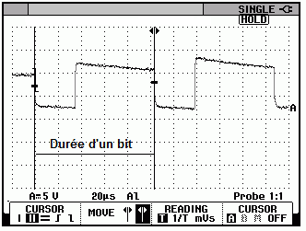**Mesurer** sur l’oscillogramme la durée d'un bit. **Comparer** cette valeur à la valeur théorique.

104 μs Cette valeur est confirmée par l'oscillogramme

1. **télégramme d'allumage d’une lampe :**

En vous aidant du document technique DT17 paragraphe « transmission des informations et ordres sur le réseau KNX », **calculer** le nombre de bits d’un caractère.

Un caractère contient 13 bits: 1 bit de Start + 8 bits de données + 1 bit de Parité + 1 bit de Stop + 2 bits de Pause

**Calculer** la durée de transmission d’un caractère.

13 * 104 = 312 μs

**Calculer** la durée de transmission d’un télégramme

Le télégramme contient: 9 x 13 + 15 + 13 = 145 bits Chaque bit a une durée de 104 μs Le télégramme est donc transmis en: 145 x 0,104 = 15.1ms

**Mesurer** la durée du télégramme sur l’oscillogramme, la **comparer** avec la vitesse théorique.

Sur l’oscillogramme on lit 15ms ce qui correspond

En vous aidant de l’extrait de catalogue DT19 et des schémas DT08, **choisir** le module tout ou rien pour réaliser la commande pilotée du portail.

MTN 6492202 : module TOR avec deux sorties ; une pour chaque sens

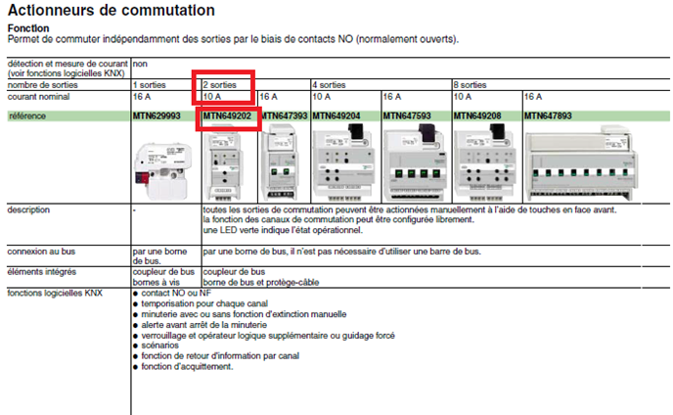

**Compléter** l’extrait du schéma de commande ci-après du portail avec cet actionneur pour le rendre pilotable par le réseau KNX.

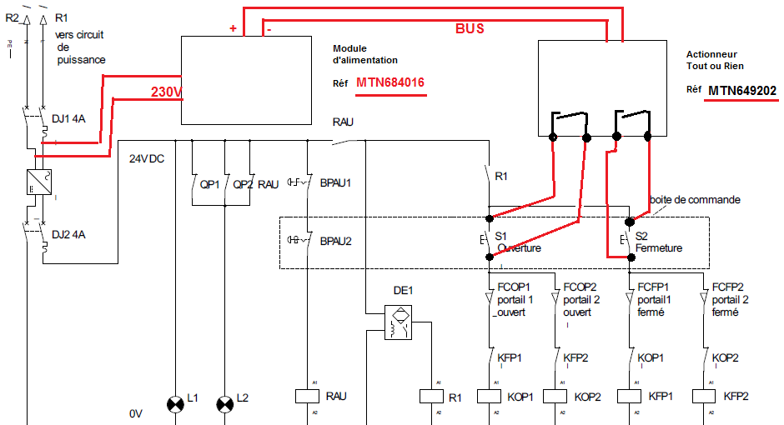

**Chapitre D.5 : variation de lumière**

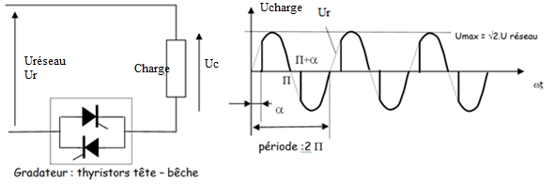

**Compléter** le module suivant en indiquant les grandeurs d’entrée et de sortie de ce modulateur. 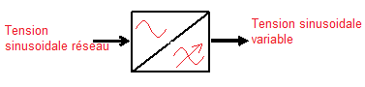

Dans ce type de montage, la tension efficace Uc aux bornes de la charge est obtenue en posant le calcul suivant :

Uc2 = +

Sur certains gradateurs de lumière et pour certaines lampes, on peut changer le mode de commande de la tension en faisant une conduction en début de cycle (voir oscillogramme ci-dessous); sur ce relevé on appellera θ l’angle pendant lequel le gradateur conduit.

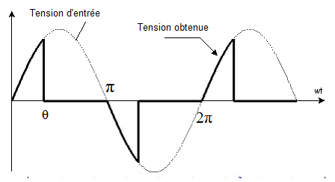

Pour ce type de commande, **écrire** l’expression de la tension Uc2 qui permettrait d’obtenir la tension efficace aux bornes de la charge.

On remplace les bornes de l’intégrale

Uc2 = +

Pour ce type de commande, la résolution du calcul posé permet d’obtenir la formule suivante :



Avec  Uc : valeur efficace aux bornes de la charge,

Ureff: valeur efficace du réseau, à l’entrée du gradateur = 230Volts

**Compléter** le tableau suivant :

|  |  |  |  |  |  |
| --- | --- | --- | --- | --- | --- |
| **θ en rd** | 0 |  |  |  |  |
| θ **en degrés** | 0 | 45 | 90 | 135 | 180 |
| **Uc** | 0 | 69 | 162 | 219 | 230 |

**Tracer** la courbe U =f(θ)

La courbe ci-après donne la variation de lumière en fonction de la tension d’alimentation d’une lampe.

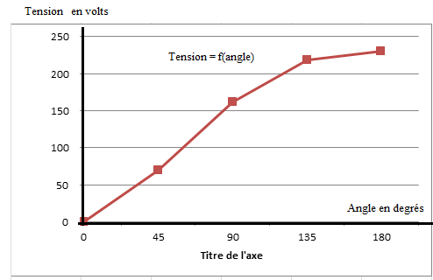

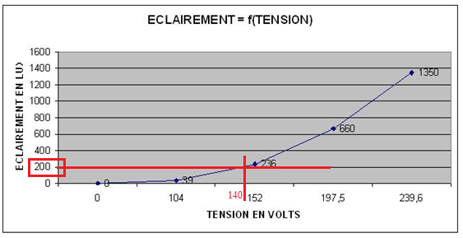

On désire limiter la lumière sur l’œuvre que cette lampe éclaire à 200Lux. **Expliquer** pourquoi il est important de pouvoir contrôler cette lumière.

La lumière à laquelle est exposée une œuvre est très importante ; une surexposition peut l’endommager.

Graphiquement, **indiquer** la valeur de la tension à appliquer à la lampe

Sur la courbe, pour un éclairement de 200 Lux, la tension est de 140Volts environ.

En utilisant la courbe U =f(θ), **indiquer** quel angle de commande il faudra donner au modulateur pour obtenir cet éclairage.

Sur la courbe on obtient pour U = 140 Volts, θ = 100°

**Chapitre D6 : inconvénients de la gradation de lumière.**

Sur le document technique DT20 on donne différents relevés de tension aux bornes des lampes, effectuées avec un analyseur de réseau pour différentes consignes d’éclairage. On a également relevé les spectres harmoniques obtenus dans chaque cas.

En vous appuyant sur ces relevés et des documents DT21 et DT22 relatifs aux harmoniques, **expliquer** l’inconvénient de faire de la gradation de lumière de façon prolongée sur des installations comportant de nombreuses lampes.

On peut voir que les harmoniques augmentent quand la tension diminue. On remarque l’harmonique de rang 3 importante souvent générée par les circuits électroniques de modulation ce qui est le cas ici, ce qui provoque des courants dans le neutre ; On retrouve de la même façon des harmoniques impairs des troisièmes (9e, 15e, 21e, etc.) aussi connus sous l'appellation « harmoniques séquence zéro ».Ce phénomène sera d’autant plus génant que le courant augmentera avec la multiplication des lampes.

En vous aidant du document DT 23 sur la norme CEI 61000-2-2, **indiquer** si les harmoniques obtenues sont tolérables.

D’après l’extrait de la norme Extrait de la norme CEI 61000-2-2, on voit bien que les harmoniques impaires sont au dessus des valeurs tolérées.

En vous aidant du document DT 24 relatif aux harmoniques, **calculer** dans le cas le plus défavorable le taux de distorsion harmonique de la tension.(jusqu’au 11°rang).

THD = 100 $\frac{\sqrt{((78\%.230)2 + (45\%.230)2 + (23\%.230)2 +(21\%.230\%)2 + (18\%.230)2)}}{230}$ = 97%.

**Chapitre D.7: la surveillance de l'hygrométrie**

**Déterminer** en vous basant sur le plan de réseau les adresses IP disponibles pour le boitier de captation.

l'adresse d'un boîtier DT26 étant 192,168,100,147/27 nous avons 27 Bits de masque

le réseau est donc 192.168.100.128/27 (192,168,100 24 bit. Il reste 3 bit de masque 147(10)=10010011(2) le réseau est donc 10000000(2) =128(10)

adresse mini : 192.168.100.129

adresse maxi : 192.168.100.158

adresse de diffusion : 192.168.100.159 10011111(2)=159(10)

nombre d'adresses disponibles : 30 (25-2)

**Donner** l'adresse IP du serveur DHCP sur le réseau des capteurs.

Le serveur DHCP utilisant la dernière adresse du réseau celle-ci doit être 192.168.100.158

Nous connecterons 20 capteurs IP sur ce réseau. **Justifier** ce choix de masque réseau.

Le masque /27 permet d'avoir 30 adresses ce qui correspond au 20 boîtiers connectés.

Un réseau /28 ne possédant que 14 adresses ne pouvait être utilisé.

Un réseau /26 pouvait être utilisé car le nombre d'adresse disponible est supérieur à 30 mais il est préférable de faire correspondre le nombre d'adresse au nombre de boîtier pour des raison de limitation de connexion ip.

**Justifier** l'utilisation de la ligne deny unknown-clients.

La ligne deny unknown-clients permet de ne pas donner d'adresse IP à tout carte n'ayant pas une adresse MAC connue. Cette protection évite donc les connections non sollicités sur le réseau.

**Expliquer** à quoi correspondent les 2 lignes suivantes présentes dans la configuration du client 1 :

* hardware ethernet DD:GH:DF:E5:F7:D7;
* fixed-address 192.168.1.20;

hardware ethernet DD:GH:DF:E5:F7:D7 Permet de connaître l'adresse MAC du client.

Fixed-address 192.168.1.20 Permet de fixer l'adresse réseau de cette machine

Afin de réaliser ce système d'alerte, **préciser** quels sont les paramètres à rajouter sur le modèle diagramme de blocs de la supervision.

Le système doit pouvoir alerter en cas de dépassement de l'hygrométrie durant plus de 5 minutes. Il faut donc rajouter :

Heure_debut_alerte

Heure_actuelle ou durée

Le système est donc capable de pouvoir calculer la durée de l'alerte en réalisant Heure_actuelle – Heure_debut_alerte. Si cette durée dépasse 5*60s soit 300s on déclenche l'alerte.

En vous basant sur l'algorigramme de gestion d'un capteur d'humidité, **compléter** celui ci-dessous pour prendre en compte la gestion en cas de dépassement du taux admissible d'humidité.



exemple de récupération en langage naturel.

ltemp ← liste de capteur de température ct1 a ct20

lhumid ← liste de capteur d'humidite ch1 a ch20

boucle :

pour ct dans ltemp :

temp=ct.RecuperationTemperature() # recupere la temp du capteur

temp=ct. MiseAJourCapteur( now,ct, temp) #sauve les données

pour ch dans lhumid :

temp=ct.RecuperationHygrometrie() # recupere l'humidite du capteur

temp=ct. MiseAJourCapteur( now,ch, temp) #sauve les données

Attente 1 minute

Fin de la visite...